03.06.2020 (Среда)
Дисциплина: «История Отечества»
Группа 78
Урок № 74
Тема. Восстановление экономики СССР.Мониторинг учебных достижений обучающихся.
Цель: изучить процесс восстановления экономики СССР; отметить противоречивый характер развития советской экономической модели.

Методические материалы к уроку:

Планы и факторы экономического роста
Экономическое развитие СССР в послевоенные годы определялось двумя главными задачами. Прежде всего необходимо было восстановить разрушенное войной народное хозяйство. В связи с резким обострением международной обстановки приходилось также наращивать военный потенциал, включая реализацию таких сложных и затратных проектов, как создание атомного оружия. Эти условия способствовали проведению консервативной политики. По многим показателям послевоенная модель экономического развития повторяла довоенную.
Основные направления восстановления и дальнейшего развития народного хозяйства были намечены в четвёртом пятилетием плане, который охватывал 1946-1950 гг. Как и предусматривал план, наиболее быстрыми темпами развивалась тяжёлая промышленность. Уровень довоенного производства угля был превышен уже в 1947 г., стали и проката – в 1948 г., чугуна и нефти – в 1949 г. Лёгкая и пищевая промышленность, а также сельское хозяйство развивались медленнее. В целом за пятилетку продукция промышленности увеличилась почти на 90%, а сельского хозяйства – примерно на четверть. Соответственно промышленность в 1950 г. значительно превзошла довоенные показатели, а сельское хозяйство выросло по сравнению с довоенным уровнем только на несколько процентов.
Эти пропорции экономического развития в годы четвёртой пятилетки в значительной мере определялись наращиванием военного производства. Самым значительным событием было испытание в 1949 г. первой советской атомной бомбы.
Экономические и военные достижения послевоенной пятилетки были в первую очередь результатом героического труда советского народа, хотя некоторое значение имели репарации с поверженной Германии и её союзников. В счёт репараций поступали оборудование, материалы, сырьё. В течение некоторого времени в СССР трудились также около 2 млн военнопленных.
Вместе с тем численность советских рабочих и служащих в связи с быстрым ростом промышленности и строительства увеличилась за 1945-1952 гг. с 28 до 42 млн человек. Для мобилизации трудового потенциала страны в послевоенные годы использовались те же методы, которые действовали в довоенный период. Важную роль играли моральные и материальные стимулы к труду. Государство поддерживало энтузиазм трудящихся, развивались различные формы социалистического соревнования. Массовая подготовка кадров в вузах, техникумах, профессиональных учебных заведениях, а также на производстве способствовала росту производительности труда. Численность дипломированных инженеров в народном хозяйстве СССР с 1940 по 1953 г. увеличилась с 290 до 480 тыс. человек.
Одновременно широко применялись и принудительные меры. Продолжали действовать законы, запрещавшие самостоятельный переход работников с предприятия на предприятие. Проводились призывы рабочих в различные отрасли промышленности, прежде всего на производства с тяжёлыми условиями труда. На многих объектах трудились военнопленные.

Денежная реформа 1947 г.
Управление экономикой оставалось строго централизованным. Выпуск продукции, распределение рабочей силы, оборудования и сырья осуществлялись на основании планов. Это позволяло сосредоточивать ресурсы для решения приоритетных задач. Вместе с тем проводились важные экономические реформы. В декабре 1947 г. в СССР была проведена денежная реформа. Старые купюры менялись на новые в пропорции 10:1. Более выгодным был обмен средств, хранившихся в сберкассах. Реформа имела конфискационный характер. У населения изъяли значительную часть сбережений. Однако это позволило сократить денежную массу, находившуюся в обороте, укрепить рубль, ослабить инфляцию и снизить дефицит товаров. Достаточно жёсткая финансовая политика проводилась и в последующие годы. Росли налоги и государственные займы, ограничивался рост заработной платы. Часть изъятых у населения средств государство возвращало за счёт снижения цен, которое начиная с 1949 г. проводилось ежегодно. Это были эффективные политико-экономические кампании, которые демонстрировали народу положительные перспективы развития страны.

Противоречия промышленного роста
Курс четвёртой пятилетки продолжил пятый пятилетний план, охватывающий 1951-1955 гг. Несмотря на заметное увеличение производства товаров широкого потребления, приоритетом оставалось наращивание тяжёлой промышленности. В связи с обострением международной обстановки и войной в Корее были значительно увеличены расходы на военные нужды. Капитальные вложения по Военному и Военно-морскому министерствам, а также министерствам, занятым производством вооружений и военной техники, возросли в 1951 г. на 60%, а в 1952 г. на 40%. Это в несколько раз превышало затраты по всем другим министерствам.
Многие из крупных строек, начатых в 1940-е гг., были успешно завершены после окончания войны. Однако выполнение ряда амбициозных проектов сразу после смерти Сталина пришлось прекратить с формулировкой: «Не вызываются неотложными нуждами народного хозяйства».
Ко времени смерти Сталина экономический курс, основанный на наращивании капитальных вложений в тяжёлую промышленность, в крупные проекты и масштабное перевооружение армии, помимо очевидных результатов, демонстрировал нарастание противоречий в стране. Для реализации огромных планов не хватало ни материальных ресурсов, ни рабочей силы. Быстрое увеличение инвестиций, как обычно, снижало эффективность их использования. Поскольку дефицитные средства приходилось распределять между многими объектами, росло так называемое незавершённое строительство, т. е. количество предприятий, которые оставались недостроенными. Это означало, что значительные силы были потрачены впустую, не давали отдачи.
Всё заметнее сказывалось отрицательное воздействие на экономику широкого применения труда заключённых. К 1952 г. Министерство внутренних дел, которое управляло лагерями, превратилось в крупнейшее строительное ведомство. Заключённых посылали на самые тяжёлые работы, главным образом в отдалённых районах. Кроме того, МВД сосредоточило в своих руках большую часть добычи золота, серебра, платины, других цветных металлов, апатитов и алмазов, древесины. Однако заключённые работали плохо. Из-за недостатка квалифицированных кадров на объектах МВД было трудно использовать механизмы и повышать производительность труда. Руководители лагерей часто предпочитали досрочно освобождать заключённых и использовать их на производстве в качестве вольнонаёмных работников. На повестке дня стоял следующий логичный шаг – массовое освобождение заключённых и превращение лагерной экономики в обычную.

Состояние сельского хозяйства
Развитие тяжёлой индустрии и ряда масштабных программ сдерживало рост сельского хозяйства, социальной сферы и доходов населения. Особенно сложным было положение в советской деревне, на которую падало основное бремя форсированной индустриализации. Несмотря на рост производства тракторов, комбайнов и другой сельскохозяйственной техники, аграрное производство было отсталым. Механизация затронула в основном такие виды работ в колхозах, как вспашка и сев. Уборка зерновых лишь на 70% производилась комбайнами, а сахарную свёклу, картофель и многие другие культуры убирали вручную. Слабо механизированным был тяжёлый труд в животноводстве. К концу 1952 г. лишь около 20% колхозов пользовались электроэнергией.
Вкладывая в развитие сельского хозяйства недостаточные средства, государство вместе с тем увеличивало планы колхозов по поставке продукции. Средний размер сельскохозяйственного налога на один колхозный двор в 1952 г. в 2,7 раза превышал уровень 1941 г., когда налоги были высокими в связи с подготовкой к войне. Крестьяне редко получали плату за свой труд в колхозах, потому что колхозы были убыточными. Это подрывало заинтересованность в увеличении производства. Особенно тяжёлым было положение в животноводстве. На 1 января 1953 г. поголовье коров в стране уменьшилось по сравнению с довоенным периодом на 3,5 млн. Весной 1952 г. возникли перебои в мясном снабжении. Мясо и масло для государственной торговли выделялись в основном Москве и другим крупным промышленным центрам. Низкие урожаи зерновых культур приводили к постоянным перебоям в снабжении хлебом.
О тяжёлом положении в деревне руководство страны знало не только по статистическим отчётам, но также благодаря многочисленным жалобам жителей страны. Под давлением обстоятельств в конце 1952 г. в высшем руководстве страны была создана комиссия, которой поручалось разработать меры для стимулирования животноводства. Речь шла прежде всего о повышении цен, по которым государство покупало мясо у колхозов. Однако работа комиссии застопорилась, хотя трудности в сельском хозяйстве только увеличивались.
Таким образом, к началу 1953 г. в советской экономике обозначились диспропорции, грозившие нарастанием кризисных явлений. Для их предотвращения необходимо было решить ряд взаимосвязанных проблем. Во-первых, привести планы индустриального строительства и перевооружения в соответствие с реальными возможностями страны. Во-вторых, облегчить положение деревни и за счёт снижения налогов стимулировать рост сельскохозяйственного производства. В-третьих, более активно развивать социальные программы – производство товаров широкого потребления, строительство жилья и т. д.

МОНИТОРИНГ УЧЕБНЫХ ДОСТИЖЕНИЙ ОБУЧАЮЩИХСЯ ПО ИСТОРИИ ОТЕЧЕСТВА
Уровень А.
1. Какое из перечисленных событий произошло раньше других?
- переход к пятилетнему планированию
- введение продразвёрстки
- создание Госплана
- финансовая реформа Г.Я. Сокольникова
2. Один из источников индустриализации во второй половине 1920-х – это:
- сверхприбыли, полученные за счёт повышения производительности труда
- доходы от экспорта зерна и продовольствия
- доходы от экспорта продукции машиностроения
- займы европейских государств
3. По Конституции 1936 г. высший законодательный орган в СССР:
- Верховный Совет СССР
- Съезд народных депутатов
- Всесоюзный съезд Советов
- Центральный комитет ВКП(б)
4. Как назывались организации, которые в 1920-е гг. занимались обучением взрослого населения умению читать и писать?
- совнархозы
- ликбезы
- комбеды
- ревком
5. Какое событие принято считать началом Второй мировой войны?
- нападение Германии на Польшу
- оккупация германскими войсками Франции
- захват Германией Австрии
- отторжение от Чехословакии Судетской области в пользу Германии.

Уровень Б.
6. Укажите кто изображен на картинках:
(например: Григорий Яковлевич Сокольников – советский политик, нарком финансов РСФСР, СССР, провел денежную реформу 1922-1924 гг.)
А) 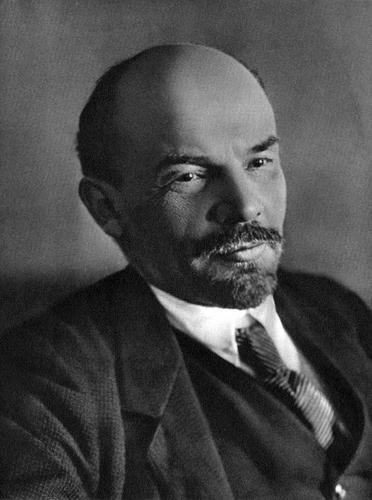 Б) 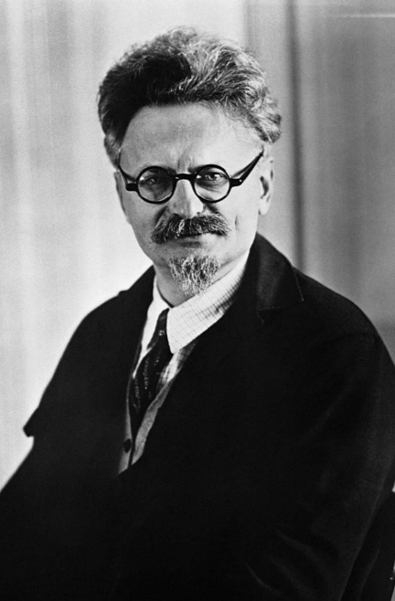
В) 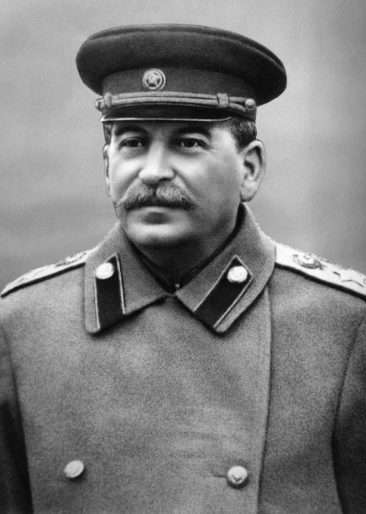 Г) 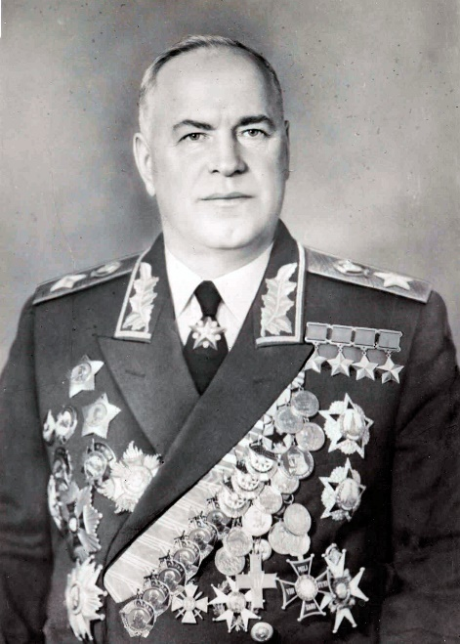

Уровень В.
7. Установите соответствие между политикой советской власти и ее особенностями:
А. «Военный коммунизм» | Б. Новая экономическая политика
- денационализация части промышленности;
- создание трудармий;
- введение продналога;
- право использования наемной рабочей силы;
- запрещение свободной торговли;
- национализация банков и всей промышленности;
- начало планирования экономического производства;
- натурализация хозяйственных отношений.

8. Установите соответствие между термином и его определением:
А. Продналог | 1. метод хозяйствования, основанный на соизмерении затрат и результатов хозяйственной деятельности
Б. Денационализация | 2. договор на сдачу иностранным фирмам предприятий или участков земли с правом производственной деятельности
В. Аренда | 3. установленный государством обязательный платёж, взимаемый с крестьянских хозяйств
Г. Концессия | 4. пользование имуществом другого собственника на определённый срок и на определённых условиях
 | 5. передача в частную собственность государственной собственности

9. Установите соответствие между событиями Великой Отечественной войны и их датами:
А. Освобождение Сталино | 1. 24 июня 1941 г.
Б. Битва под Прохоровкой | 2. 12 июля 1943 г.
В. Снятие блокады Ленинграда | 3. 8 сентября 1943 г.
Г. Освобождение Севастополя | 4. 27 января 1944 г.
 | 5. 9 мая 1944 г.

10. Установите в хронологической последовательности события Великой Отечественной войны:
- Был дан первый салют в Москве
- Введение приказа №227
- Нападение Германии на СССР
- Пакт о ненападении Молотова-Риббентропа
- Тегеранская конференция
Уровень Г.
Напишите пропущенное понятие:
11. Политика объединения единоличных крестьянских хозяйств в коллективные (колхозы и совхозы) называется _____________
12. Государственная программа поставок Соединенными Штатами Америки оборудования, вооружения, боеприпасов, стратегического сырья, продовольствия союзным странам, в том числе и СССР, в период Второй мировой войны, называется _______________
Вставьте пропущенные слова:
13. Стахановское движение – массовое движение последователей А. Г. _________ в СССР, новаторов ________________ производства – рабочих, ________, инженерно-технических работников, многократно превышавших ____________ нормы ___________.
14. По мере углубления международного кризиса в Европе в советской внешней политике определились два направления. Первым из них стало ___________ _____ _______ и её союзников против СССР. Вторым – принятие мер к созданию _______ для борьбы с потенциальными агрессорами.
15. 23 августа 1939 г. министр иностранных дел Германии И. Риббентроп и нарком иностранных дел СССР В. М. Молотов подписали договор о ________, который соответствовал обычным международным соглашениям. К договору прилагался секретный протокол о __________ ____ интересов двух стран в Европе.

Домашнее задание.
- Ответьте на вопросы:
1.1. Какие факторы влияли на процесс восстановления и дальнейшего развития народного хозяйства СССР?
1.2. Назовите особенности проведения денежной реформы в СССР в 1947 г.
1.3. Охарактеризуйте противоречия промышленного развития СССР в послевоенные годы.
2. Выполнить задания мониторинга на отдельном двойном листе.
Сфотографировать и прислать.

Ознакомиться с видеоматериалом
https://www.youtube.com/watch?v=KA6zrjXRv3g

